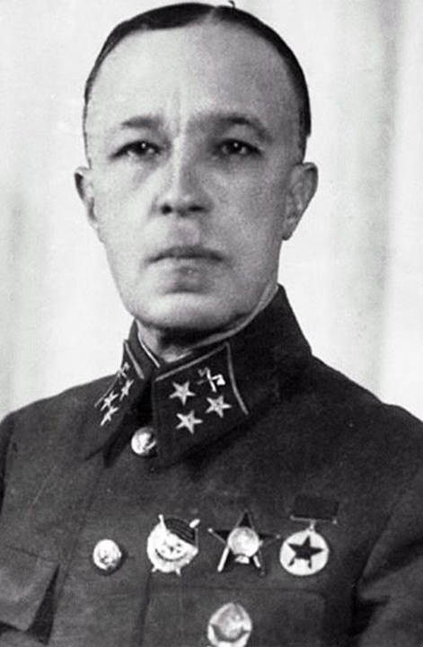
Карбышев Дмитрий Михайлович. Родился 26 октября 1880 года в Омске, в семье потомственного военного. Он заканчивает кадетский корпус, военно-инженерное училище и в чине подпоручика отправляется на восточные рубежи, в Манчжурию. Там его и застала русско-японская война, за участие в которой он был награжден пятью боевыми орденами и тремя медалями.
В 1911 году Карбышев с отличием оканчивает Николаевскую военно-инженерную академию и получает распределение в Севастополь, но оказывается в Брест-Литовске. Мало кто знает, что Дмитрий Михайлович принимал участие в строительстве знаменитой Брестской крепости. Во время первой мировой войны воевал под началом генерала Брусилова, участвовал в его знаменитом прорыве и штурме крепости Перемышль. Был награжден и произведен в подполковники.
После Октябрьской революции вступил в Красную гвардию и занимался строительством укрепительных сооружений на разных фронтах Гражданской войны – на Урале, в Поволжье, на Украине.
В середине февраля 1945 года в концлагерь Маутхаузен пригнали большую партию военнопленных из других лагерей. Среди них был и генерал Дмитрий Михайлович Карбышев. Немцы заставили людей раздеться и стали поливать их холодной водой из брандспойтов. Многие падали от разрыва сердца, а тех, кто уклонялся, избивали дубинками. Карбышев подбадривал стоящих рядом с ним, уже покрываясь льдом. «Родина нас не забудет» – последние слова генерала, перед тем как упасть. Его тело, как и тела остальных, было сожжено в печи крематория.

